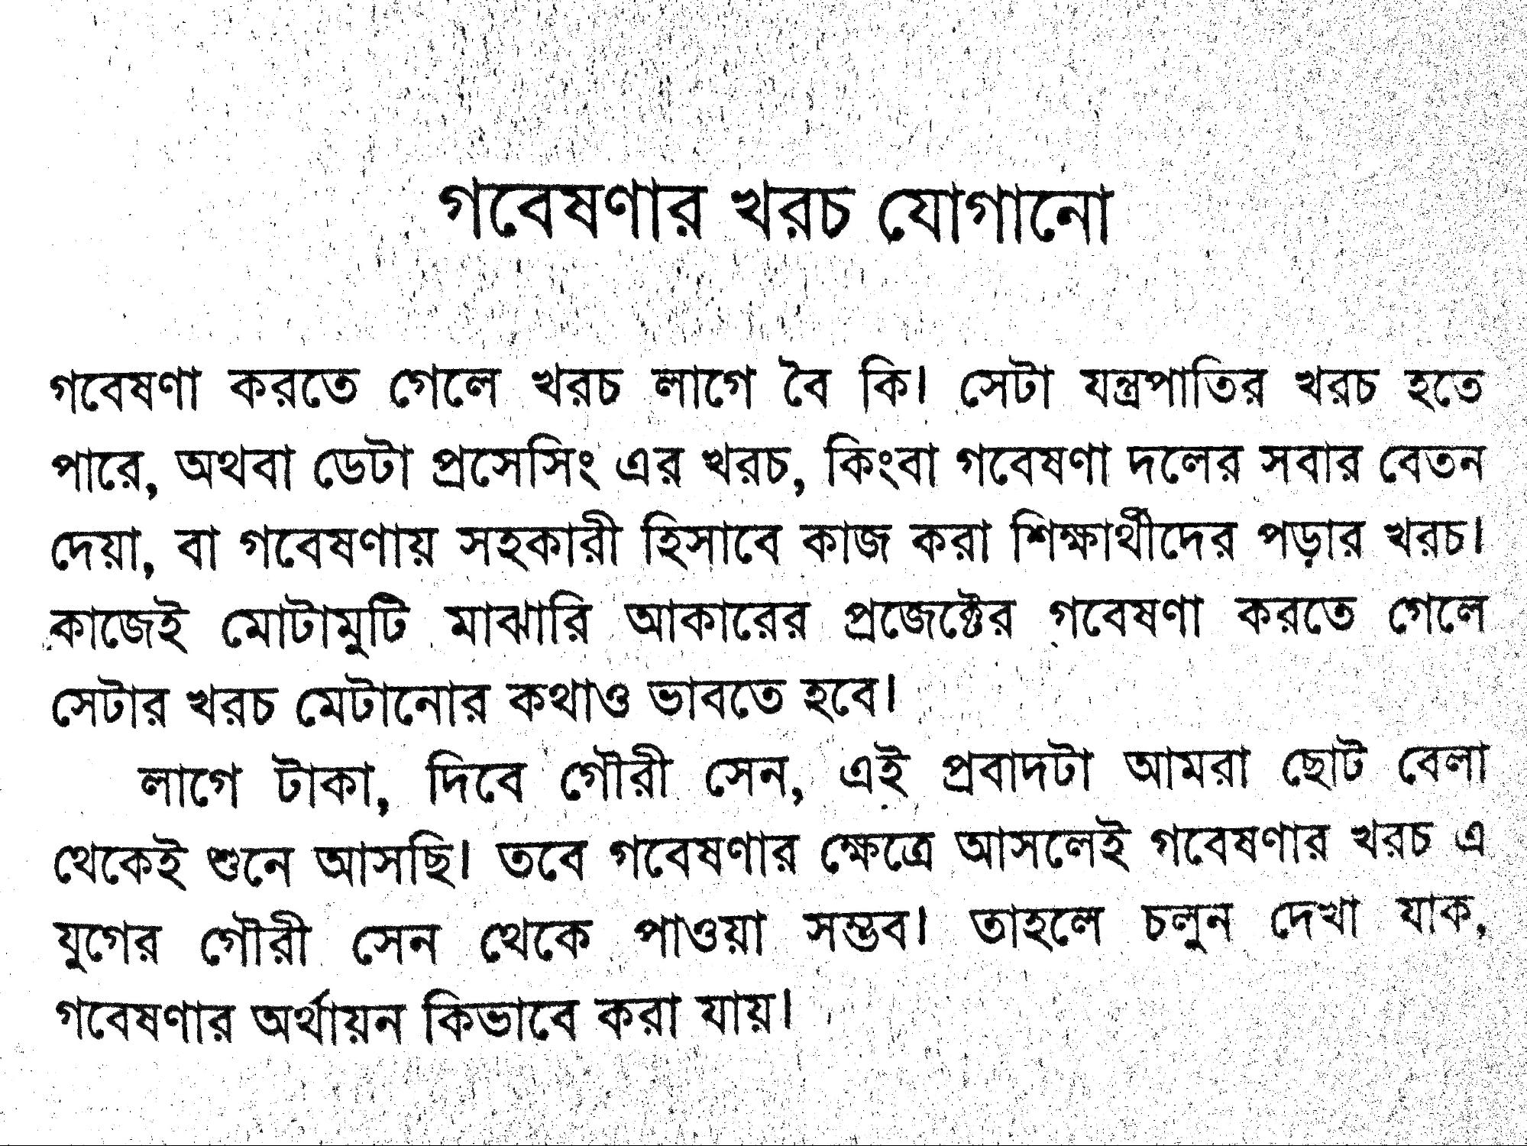

**k**

লাগে বৈ কি। সেটা যন্ত্র র খরচ, কিংবা গবেষণা দলের কাজ করা শিক্ষার্থীদের

, Y . , , ; ;

পারে, অথবা ডেটা প্রসেসিং હી